

Electroscopio simple

IEE1533 - Fundamentos de la Teoría Electromagnética
Pontificia Universidad Católica de Chile

Autores:
José Antonio Rojas Cancino
Franco Nicolai Corvalán Mansourova

Introducción
En el presente informe se analizarán experimentalmente los principios fundamentales de la Teoría Electromagnética, enfocándose en los conceptos de carga eléctrica, fuerza eléctrica, campo eléctrico y las ecuaciones de Coulomb. Para esta experimentación, se construirá un electroscopio simple, un dispositivo empleado para detectar la presencia de carga eléctrica en un objeto. El electroscopio consta de una varilla metálica vertical, con dos láminas delgadas de aluminio (o de oro) en su extremo inferior y una esfera metálica en la parte superior.

Cuando un objeto cargado eléctricamente se aproxima a la esfera del electroscopio, se induce una carga del mismo signo en la varilla. Como resultado, las cargas del mismo signo en las láminas se repelen, provocando que estas se separen.

La fuerza de repulsión electrostática se equilibra con el peso de las láminas. Al alejar el objeto cargado, las láminas retornan a su posición original al perder la polarización.

Montaje y procedimiento
Materiales y pre indicaciones:
Los siguientes materiales se utilizarán en los modelos experimentales. Se recomienda el uso de herramientas calibradas.

Materiales:

- Hoja de aluminio.
- Cable de cobre, o material conductor de corriente.
- Recipiente de vidrio.
- Lápiz plástico.

Montaje:
Se seleccionó un recipiente de vidrio como soporte aislante, ya que el vidrio es un material accesible y aísla lo suficiente para la experimentación. Se perforó la tapa del recipiente para permitir el paso de un cable de cobre. Se escogen cables de cobre debido a su fácil acceso y conductividad.
El cable de cobre fue despojado de su aislamiento en ambos extremos, y los hilos de cobre fueron cuidadosamente enrollados para reforzar su estructura. Posteriormente, se moldeó el cable en forma de U y se insertó a través de la perforación en la tapa del recipiente, asegurando que quedará firmemente fijo.
A continuación, se cortaron dos láminas delgadas de papel de aluminio en forma de rectángulos. Éste material es conductor y ligero, por lo que permite que la observación sea más nítida. Se realizó una pequeña perforación en un extremo de cada lámina, a través de la cual se insertó uno de los extremos del cable de cobre, permitiendo que las láminas colgaran como péndulos. Se cerró la tapa del recipiente, asegurándose de que las láminas de aluminio quedarán dentro del mismo. Finalmente, hacemos una incisión en el cable de cobre, con tal de unir a éste otro cable con sus extremos despojados. Ésto nos permite tener 2 extremos separados que estén conectados a las láminas, tal de tener 2 lugares de acceso independientes necesarios para el proceso de carga por inducción.
Como objeto cargado ocupamos un globo, el cual frotamos con el interior de un polerón de poliéster. La frotación permite la carga de los objetos, en mayor medida que la frotación entre otros objetos caseros, por lo que el uso del globo cargado por el polerón permite visualizar en mayor magnitud los distintos procedimientos.
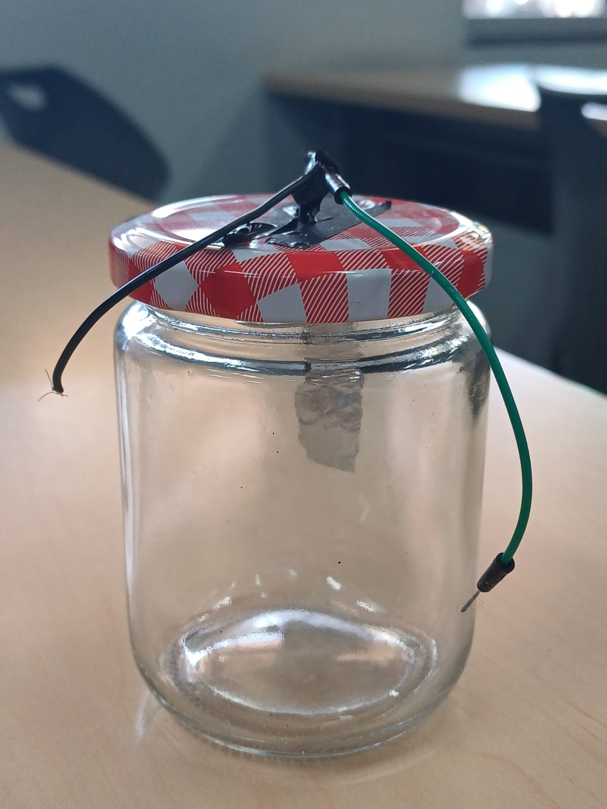
Imágen 1: fotografía del telectroscopio

Procedimientos:
Se llevaron a cabo 3 experimentos, los cuales se explican tanto su procedimiento como observaciones y análisis a continuación:

- Polarización: Acercamos el globo cargado a un extremo de cable. Observamos que las láminas de aluminio se separan, pero al alejar el globo, se vuelven a unir.
- Contacto: Acercamos el globo cargado y hacemos contacto entre el objeto y un extremo de cable. Al alejar el objeto, observamos que se separan las láminas. Ésto es porque se transfieren cargas al electroscopio, por lo que las láminas, al estar cargadas con el mismo signo de carga se tienden a alejar. Al acercar nuevamente el objeto, las láminas se alejan aún más, ya que las cargas de signo opuesto se acercan a la bola de aluminio.
- Inducción: Acercamos el globo a un extremo de cable, y al otro extremo hacemos contacto con una tierra. De ésta manera, el electroscopio queda cargado con el signo opuesto al del globo. Al acercar nuevamente el globo, las láminas se acercan, ya que las cargas se van hacia el polo del objeto y las láminas quedan con carga de menor magnitud.

Interpretación y conclusión
A partir de lo observado en la experimentación, podemos concluir que un electroscopio casero es un instrumento que permite visualizar el electromagnetismo en un ámbito cotidiano, sin necesidad de tener equipos tecnológicamente avanzados y costosos. Además, permite un espacio de aprendizaje experimental que profundiza lo que es posible aprender de manera teórica, al poder llevar a la práctica los conocimientos que fueron desarrollados y explicados en la clase.

Bibliografía
Sears, F. W. y Zemansky M. W., Física Universitaria, Vol. 2, 12ava edición, Addison-Wesley. Versión en español por Young, H. D. y Freedman R. A.

Carga eléctrica: La carga eléctrica es una propiedad física de la materia que determina la interacción electromagnética entre partículas.
Campo eléctrico:El campo eléctrico es una región del espacio donde una carga eléctrica experimenta una fuerza.
Ecuaciones de Coulomb: Las ecuaciones de Coulomb describen la fuerza electrostática entre dos cargas puntuales.

